《软件设计思想与方法 I》

综合程序设计

实验名称：矩阵运算
教 师：何艳敏
学 生：安晟瀚
学 号：2025010914004
报告时间：2025.12.20

目 录
综合程序设计 1
目 录 2
1. 问题分析 3
1） 需求分析 3
2） 数据设计 3
2. 软件设计 3
1） 概要设计 3
2） 关键模块或函数思路 4
3) 健壮性设计 10
3. 软件测试： 11
1) 性能分析 11
2) 测试用例设计 11
3) 测试数据与运行结果截图 11
4. 遇到的问题 22
5. 程序代码 23
6. 小结体会 43

问题分析

需求分析

本实验旨在设计并实现一个矩阵计算工具，支持矩阵的常见运算及辅助功能。
- 功能简述：
矩阵初始化（零矩阵、随机矩阵）、输入输出、内存释放；
矩阵运算（加法、减法、乘法、转置、求行列式、求逆矩阵等）；
辅助功能（求均值、最大值、子矩阵提取、归一化等）。
- 主要任务：
通过结构化程序设计，实现上述功能并保证运算的正确性和程序的健壮性。
- 约束条件：
矩阵运算需满足维度匹配规则（如加法要求行列数相同，乘法要求前矩阵列数等于后矩阵行数）；
仅支持二维矩阵，元素类型为双精度浮点数。
- 运行环境：
操作系统：Windows；
编译环境：MinGW（GCC 编译器）、CMake；

数据设计

核心数据类型为Matrix结构体，用于存储矩阵信息，定义如下：

typedef struct matrix // 矩阵
{
double** mat; // 二维数组：mat[row][col]
int row; // 行数
int col; // 列数
} Matrix;

软件设计

概要设计
采用结构化程序设计，将功能划分为以下模块：
模块名称 | 功能描述 | 输入接口 | 输出接口
初始化模块 | 矩阵内存分配（零矩阵、随机矩阵） | 矩阵指针、行数、列数 | 初始化后的矩阵
输入输出模块 | 矩阵元素输入、格式化打印 | 矩阵指针 | 控制台输出或用户输入
运算模块 | 加减乘、转置、行列式、逆矩阵等运算 | 输入矩阵指针 | 运算结果矩阵 / 数值
辅助功能模块 | 求均值、最大值、子矩阵提取、归一化 | 矩阵指针、参数（如子矩阵范围） | 计算结果（数值 / 子矩阵）
内存管理模块 | 释放矩阵动态分配的内存 | 矩阵指针 | 无（释放内存）

模块间关系：
·初始化模块为其他模块提供合法的矩阵对象；
·运算模块依赖初始化模块创建结果矩阵，依赖内存管理模块释放临时矩阵；
·输入输出模块可独立调用，用于交互或结果展示。

关键模块或函数思路
- 矩阵初始化与内存管理模块

- InitialMatrix函数（内存分配）
- 功能：为矩阵分配指定行列数的内存空间（不初始化元素值）。
- 逻辑流程：
输入：Matrix指针T，行数row，列数col
输出：无（通过指针修改矩阵）
步骤：
- 参数校验：若row≤0或col≤0，提示"行数或列数不能为0"并返回；若T为NULL，提示"矩阵未分配内存"并返回。
②赋值维度：T->row = row，T->col = col。
③ 分配内存：
- 为行指针分配内存：T->mat = (double**)malloc(row * sizeof(double*))。
- 为每行元素分配内存：循环row次，为T->mat[i]分配col个double类型空间。

- InitialMatrixZero函数（零矩阵初始化）
- 功能：创建指定维度的零矩阵（元素全为 0）。
- 逻辑流程：
输入：Matrix指针T，行数row，列数col
输出：无
步骤：
①调用InitialMatrix(T, row, col)分配内存。
②若内存分配失败（T->mat为NULL），直接返回。
③初始化元素：双重循环遍历所有元素，赋值为0.0。

- InitialMatrixRand函数（随机矩阵初始化）
- 功能：创建指定维度的矩阵，元素为 [1,49] 的随机整数。
- 逻辑流程：
输入：Matrix指针T，行数row，列数col
输出：无
步骤：
①调用InitialMatrix(T, row, col)分配内存。
②若内存分配失败，直接返回。
③初始化元素：双重循环遍历所有元素，通过get_random(1,49)生成随机值并赋值。

- DestroyMatrix函数（内存释放）
- 功能：释放矩阵占用的动态内存，避免泄漏。
- 逻辑流程：
输入：Matrix指针T
输出：无
步骤：
①参数校验：若T为NULL或T->mat为NULL，直接返回。
②释放内存：
- 循环释放每行元素内存：free(T->mat[i])。
- 释放行指针内存：free(T->mat)。
③重置属性：T->row = 0，T->col = 0，T->mat = NULL。

- 输入输出模块

- InputMatrix函数（矩阵输入）
- 功能：从控制台读取用户输入的矩阵元素。
- 逻辑流程：
输入：Matrix指针T
输出：无
步骤：
①参数校验：若T->mat为NULL，提示"矩阵未初始化"并返回。
②提示用户：打印"请输入row行col列矩阵元素（用空格分隔）"。
③读取元素：双重循环遍历所有位置，通过scanf("%lf", &T->mat[i][j])读取输入。

- PrintfMatrix函数（矩阵输出）
- 功能：格式化打印矩阵元素（保留 2 位小数，左对齐 8 字符宽）。
- 逻辑流程：
输入：Matrix指针T
输出：无（控制台打印）
步骤：
①参数校验：若T为NULL或T->mat为NULL，提示"该矩阵未初始化"并返回。
②打印元素：双重循环遍历所有元素，按"%8.2f "格式打印每行元素，行尾换行。

- 基本运算模块

- AddMatrix函数（矩阵加法）
- 功能：计算两个矩阵的和（C = A + B）。
- 逻辑流程：
输入：矩阵A、B（加数），矩阵C（结果存储）
输出：int（1表示成功，0表示失败）
步骤：
①参数校验：若A与B的行数或列数不相等，提示"矩阵维度不匹配，无法相加"并返回0。
②初始化结果矩阵：调用InitialMatrixZero(C, A->row, A->col)。
③计算和：双重循环遍历所有元素，C->mat[i][j] = A->mat[i][j] + B->mat[i][j]。
④返回1（成功）。

- MinusMatrix函数（矩阵减法）
- 功能：计算两个矩阵的差（C = A - B）。
- 逻辑流程：
输入：矩阵A、B（减数），矩阵C（结果存储）
输出：int（1表示成功，0表示失败）
步骤：
①参数校验：若A与B的行数或列数不相等，提示"矩阵维度不匹配，无法相减"并返回0。
②初始化结果矩阵：调用InitialMatrixZero(C, A->row, A->col)。
③计算差：双重循环遍历所有元素，C->mat[i][j] = A->mat[i][j] - B->mat[i][j]。
④返回1（成功）。

- MultiMatrix函数（矩阵乘法）
- 功能：计算两个矩阵的乘积（C = A × B）。
- 逻辑流程：
输入：矩阵A、B（乘数），矩阵C（结果存储）
输出：int（1表示成功，0表示失败）
步骤：
①参数校验：若A的列数不等于B的行数，提示"矩阵维度不匹配，无法相乘"并返回0。
②初始化结果矩阵：调用InitialMatrixZero(C, A->row, B->col)。
③计算乘积：
- 三重循环：i（A的行）从0到A->row-1，j（B的列）从0到B->col-1，k（中间维度）从0到A->col-1。
- 累加计算：C->mat[i][j] += A->mat[i][k] * B->mat[k][j]。
④返回1（成功）。

- 统计与子矩阵模块

- MeanMatrix函数（平均值计算）
- 功能：计算矩阵所有元素的平均值。
- 逻辑流程：
输入：Matrix指针T
输出：double（平均值，若矩阵未初始化返回NAN）
步骤：
①参数校验：若T为NULL或T->mat为NULL，提示"矩阵未初始化"并返回NAN。
②计算总和：双重循环遍历所有元素，累加至sum。
③计算平均值：return sum / (T->row * T->col)。

- MaxMatrix函数（最大值查找）
功能：查找矩阵中的最大元素值。
逻辑流程：
输入：Matrix指针T
输出：double（最大值，若矩阵未初始化返回NAN）
步骤：
①参数校验：若T为NULL或T->mat为NULL，提示"矩阵未初始化"并返回NAN。
②初始化最大值：max = T->mat[0][0]。
③遍历比较：双重循环遍历所有元素，若当前元素大于max则更新max。
④返回max。

- SubMatrix函数（子矩阵提取）
- 功能：从矩阵 T1 中提取指定范围的子矩阵到 T2。
- 逻辑流程：
输入：矩阵T1（原矩阵），矩阵T2（子矩阵），起始行BeginRow、起始列BeginCol、结束行EndRow、结束列EndCol
输出：int（1表示成功，0表示失败）
步骤：
①参数校验：
- 若T1未初始化，提示"原矩阵未初始化"并返回0。
- 若索引越界（如BeginRow > EndRow、BeginCol > EndCol等），提示"子矩阵选择无效"并返回0。
②初始化子矩阵：调用InitialMatrixZero(T2, EndRow - BeginRow + 1, EndCol - BeginCol + 1)。
③复制元素：双重循环遍历子矩阵范围，T2->mat[i][j] = T1->mat[BeginRow + i - 1][BeginCol + j - 1]（转换为0基索引）。
④返回1（成功）。

- 矩阵变换模块

- TransMatrix函数（矩阵转置）
- 功能：将矩阵转置（行变列，列变行）。
- 逻辑流程：
输入：Matrix指针T（需转置的矩阵）
输出：无（直接修改原矩阵）
步骤：
①参数校验：若T未初始化，提示"矩阵未初始化"并返回。
②创建临时矩阵tem：行数=原列数，列数=原行数，调用InitialMatrixZero初始化。
③填充转置元素：tem.mat[j][i] = T->mat[i][j]（双重循环）。
④更新原矩阵：
- 释放T的原有内存（调用DestroyMatrix(T)）。
- 将tem的属性赋值给T（T->mat = tem.mat，T->row = tem.row，T->col = tem.col）。
- 重置tem（tem.mat = NULL，tem.row = 0，tem.col = 0）。

- NormMatrix函数（矩阵归一化）
功能：将矩阵元素归一化（所有元素除以最大绝对值）。
逻辑流程：
输入：Matrix指针T
输出：无
步骤：
①参数校验：若T未初始化，提示"矩阵未初始化"并返回。
②查找最大绝对值：双重循环遍历元素，记录max_abs = max(fabs(元素值))。
③特殊处理：若max_abs < 1e-9（接近0），提示"全零矩阵无法归一化"并返回。
④归一化：双重循环遍历所有元素，T->mat[i][j] /= max_abs。

- 行列式与逆矩阵模块

- Determinant函数（行列式计算）
- 功能：计算方阵的行列式（递归实现）。
- 逻辑流程：
输入：Matrix指针T
输出：double（行列式值，非方阵或未初始化返回NAN）
步骤：
①参数校验：
- 若T未初始化，提示"矩阵未初始化"并返回NAN。
- 若T不是方阵（row≠col），提示"非方阵无法计算行列式"并返回NAN。
②递归终止条件：若T为1阶矩阵，返回T->mat[0][0]。
③递归计算（按第一行展开）：
- 初始化det = 0.0。
- 遍历第一行的每一列i：
a. 创建代数余子式矩阵Aij（维度为(row-1)×(col-1)）。
b. 填充Aij：排除第0行和第i列的元素。
c. 计算符号因子：z = 1（若i为偶数）或-1（若i为奇数）。
d. 累加：det += T->mat[0][i] * z * Determinant(&Aij)。
e. 释放Aij的内存。
④返回det。

- AdjugateMatrix函数（伴随矩阵计算）
- 功能：计算方阵的伴随矩阵（代数余子式的转置）。
- 逻辑流程：
输入：矩阵T（原矩阵），矩阵adj（伴随矩阵）
输出：无
步骤：
①参数校验：
- 若T未初始化，提示"矩阵未初始化"并返回。
- 若T不是方阵，提示"非方阵无法计算伴随矩阵"并返回。
②特殊处理：若T为1阶矩阵，adj初始化为1×1矩阵且元素为1.0。
③初始化伴随矩阵：调用InitialMatrixZero(adj, T->row, T->col)。
④计算代数余子式并转置：
- 双重循环遍历每个元素(i,j)：
a. 创建余子式矩阵Aij（排除第i行和第j列）。
b. 计算符号因子：z = 1（若i+j为偶数）或-1（若i+j为奇数）。
c. 赋值伴随矩阵（转置操作）：adj->mat[j][i] = z * Determinant(&Aij)。
d. 释放Aij的内存。

- ReverseMatrix函数（逆矩阵计算）
- 功能：计算方阵的逆矩阵（伴随矩阵除以行列式）。
- 逻辑流程：
输入：矩阵A（原矩阵），矩阵B（逆矩阵）
输出：无
步骤：
①参数校验：
- 若A或B未初始化，提示"矩阵未初始化"并返回。
- 若A不是方阵，提示"非方阵无法计算逆矩阵"并返回。
②计算行列式：det = Determinant(A)。
③特殊处理：若|det| < 1e-9（奇异矩阵），提示"该矩阵不可逆"并返回。
④计算伴随矩阵：调用AdjugateMatrix(A, B)。
⑤计算逆矩阵：双重循环遍历B的元素，B->mat[i][j] /= det。

- 主程序逻辑（菜单驱动）

main函数
- 功能：通过控制台菜单提供矩阵操作的交互入口。
- 逻辑流程：
步骤：
①初始化矩阵：定义Matrix A、B、C（初始化为NULL，0行0列）。
②初始化随机数种子：srand((unsigned int)time(NULL))。
③循环显示菜单：打印17种操作选项（如矩阵加减乘、转置、求逆等）及退出选项0。
④接收用户输入：scanf("%d", &input)。
⑤分支处理（switch-case）：
- 每个选项对应特定操作（如case 3对应矩阵加法）：
a. 释放相关矩阵的旧内存（调用DestroyMatrix）。
b. 提示用户输入矩阵维度或参数。
c. 初始化矩阵（输入/随机）并打印。
d. 调用对应功能函数（如AddMatrix）执行操作。
e. 输出结果并释放临时内存。
⑥退出条件：若input为0，返回0结束程序。

3) 健壮性设计
程序通过以下方式处理错误：
输入检查：矩阵初始化时检查行数 / 列数是否为正数，运算时检查维度是否匹配；
内存检查：动态分配内存后验证是否成功（如mat == NULL时提示错误）；
异常处理：对非方阵求行列式、奇异矩阵求逆等不合法操作，输出错误信息并返回特殊值（如NAN）。

3. 软件测试：

1) 性能分析
·时间需求：矩阵乘法、行列式计算（递归实现）的时间消耗随矩阵维度上升呈指数级消耗，受矩阵维度影响显著，大规模矩阵（如 100x100 以上）运算可能耗时较长；
·空间需求：主要取决于矩阵大小，动态分配的内存与row*col成正比，递归计算行列式时会产生临时矩阵，可能增加内存开销。

2) 测试用例设计
·正常用例：验证基础功能（如 2x2 矩阵加法、3x2 与 2x4 矩阵乘法）；
·边界用例：1x1 矩阵运算、空矩阵（行数 / 列数为 0）处理；
·错误用例：维度不匹配的加减乘（如 2x3 与 3x3 矩阵相加）、奇异矩阵求逆。

3) 测试数据与运行结果截图
1. 测试矩阵输入及加法
操作：输入两个 2x2 矩阵并相加
输入矩阵 A：2 2（行数 列数），元素 1 2 3 4
输入矩阵 B：2 2（行数 列数），元素 5 6 7 8
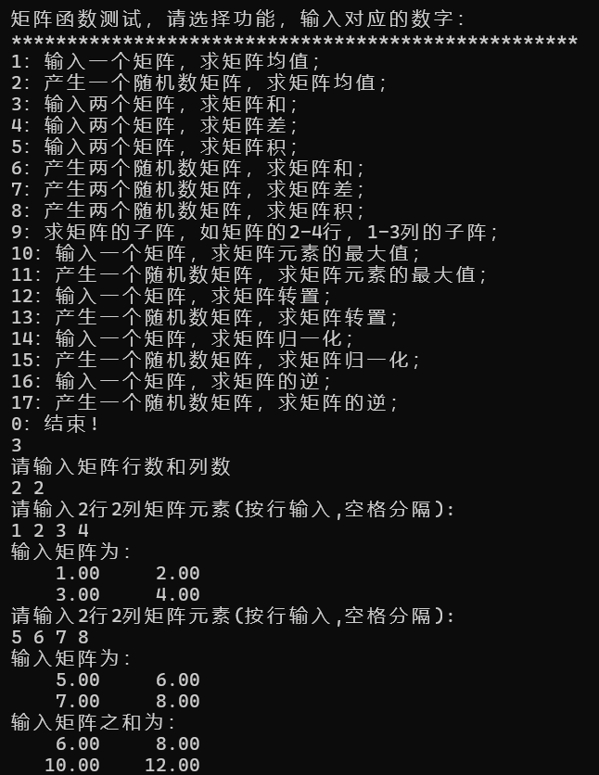
2. 测试矩阵减法
操作：输入两个 2x2 矩阵并相减
输入矩阵 A：2 2，元素 5 6 7 8
输入矩阵 B：2 2，元素 1 2 3 4
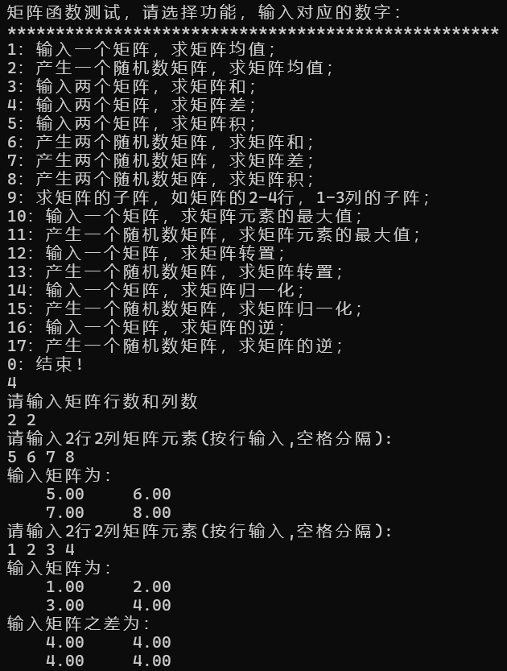

3. 测试矩阵乘法
操作：输入 2x2 矩阵 A 和 2x2 矩阵 B 并相乘
输入矩阵 A：2 2，元素 1 2 3 4
输入矩阵 B：2 2，元素 5 6 7 8
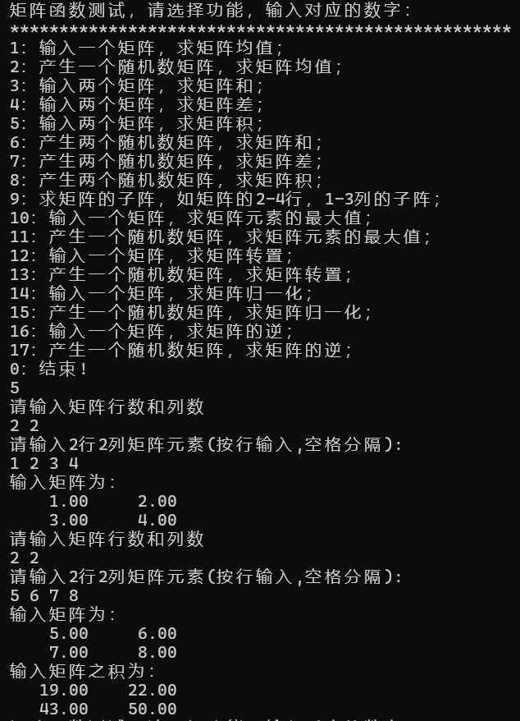
4. 测试矩阵转置和随机数矩阵生成
操作：生成一个随机数矩阵，再生成它的转置
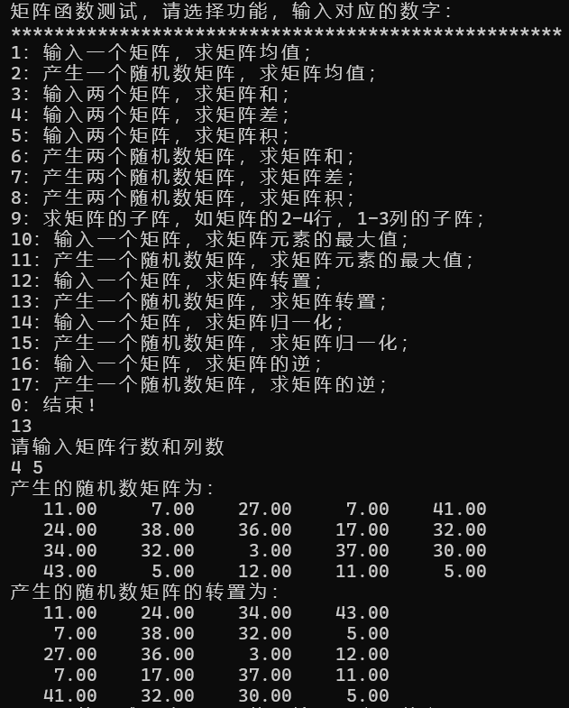

5. 测试求逆矩阵
操作：求 2x2 可逆矩阵的逆
输入矩阵：2 2，元素 2 1 5 3
预期输出：逆矩阵为 3 -1 /-5 2
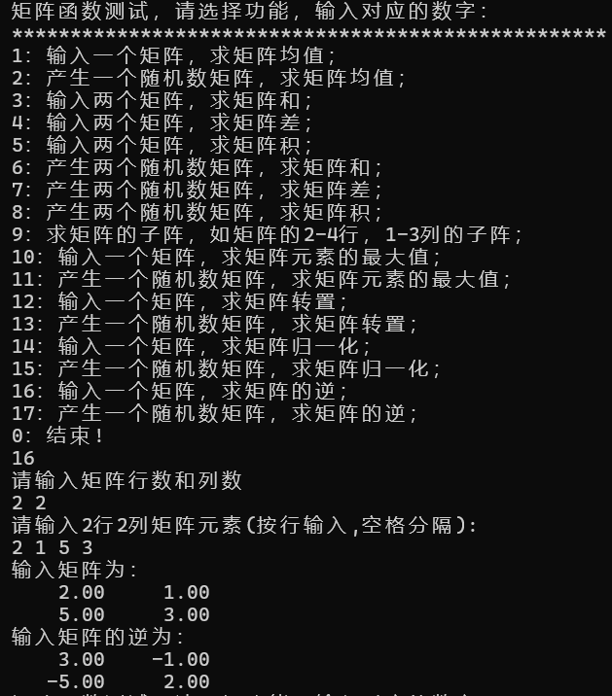

6. 测试乘法维度不匹配异常
操作：用随机数生成两个无法相乘的矩阵尝试进行乘法运算
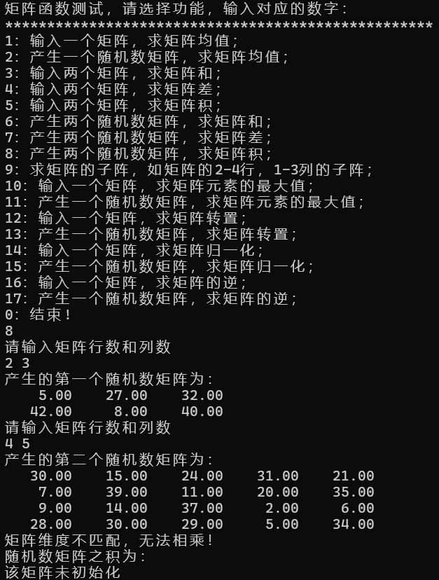
7. 测试不可求逆的矩阵异常
a.
操作：输入一个行列不相等的矩阵，尝试进行求逆运算
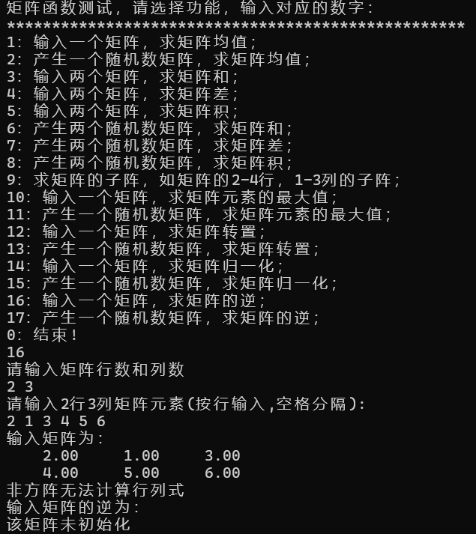

b.
操作：输入一个行列式为0的方阵，尝试进行求逆运算
输入：
·行：2
·列：2
·元素：2 2 1 1
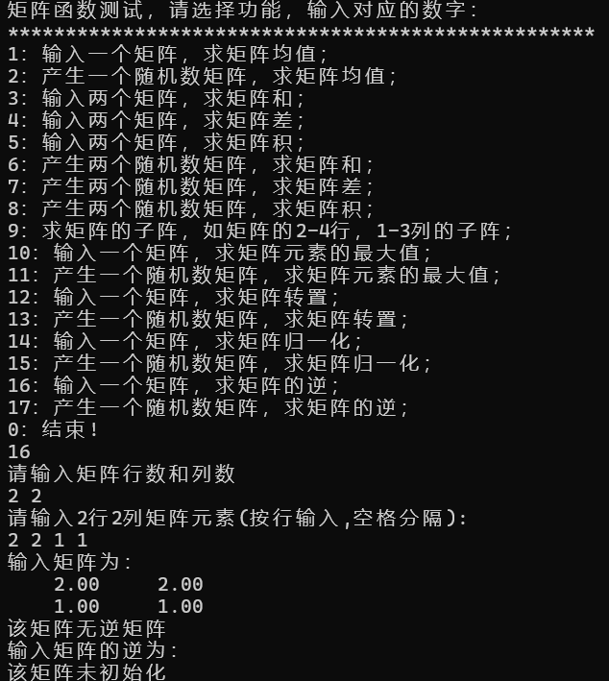

8. 测试求元素平均值
操作：输入2 * 2矩阵并计算平均值
输入：行数 2，列数 2；元素 1 2 3 4
预期输出：矩阵打印为：1.00 2.003.00 4.00平均值：2.500000

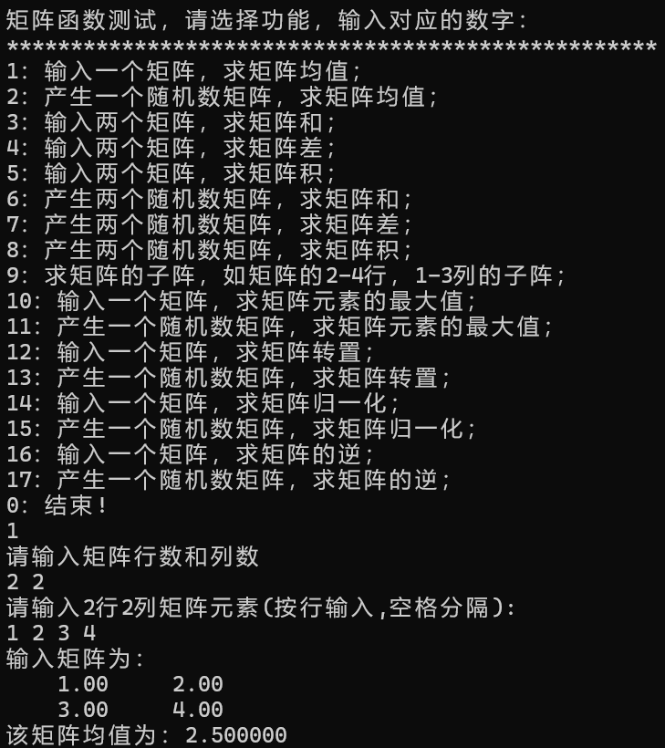

9. 测试求最大值
操作：生成一个随机数矩阵、找到其最大值
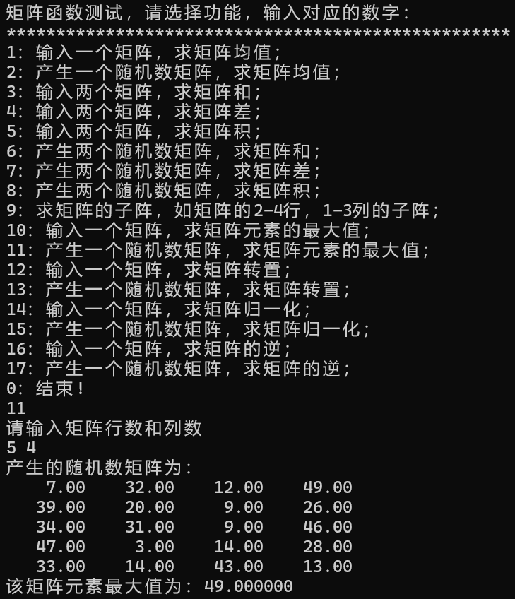
10. 测试矩阵归一化
a.
输入矩阵：行数 2，列数 2；元素 - 2 4 6 -8
预期输出：归一化后（除以最大绝对值 8）：-0.25 0.50 0.75 -1.00
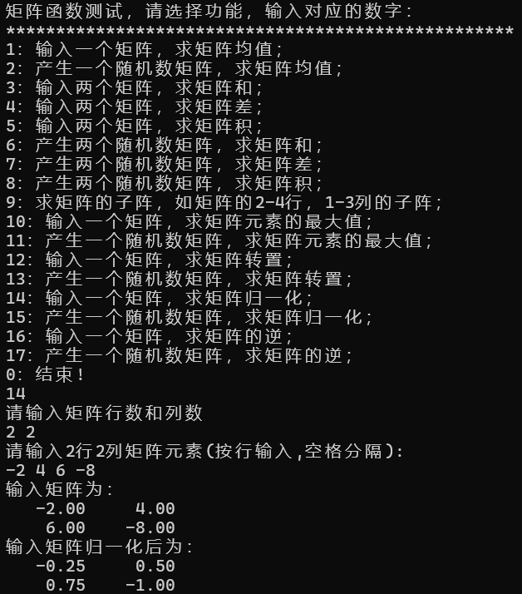

b.
特殊情况测试
操作：输入全零矩阵
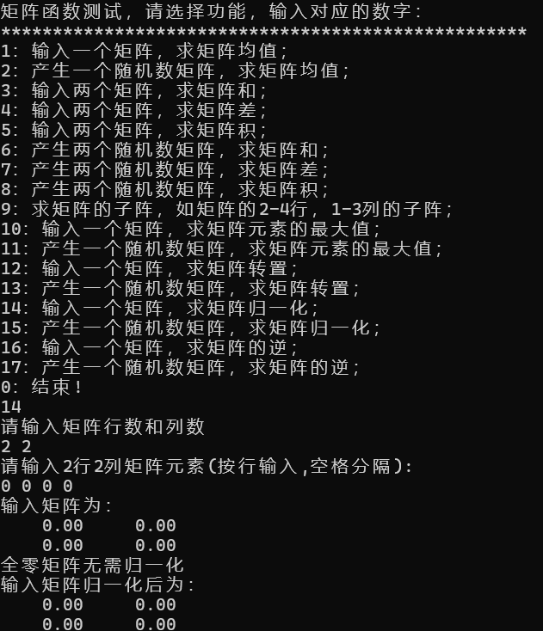

11. 测试子矩阵
a.正常提取
输入原矩阵：行数 3，列数 3；元素 1 2 3 4 5 6 7 8 9
提取范围：开始行 1，开始列 1，结束行 2，结束列 2
预期输出：子矩阵为：1.00 2.00 4.00 5.00
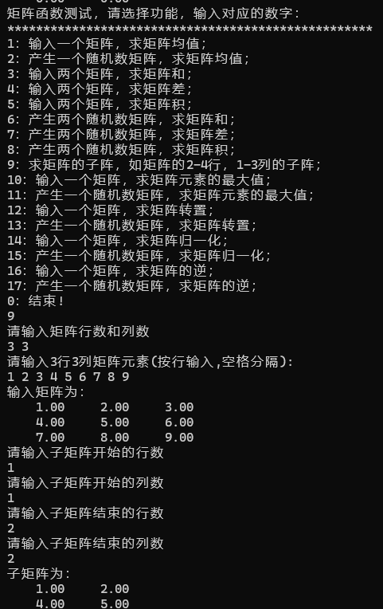
b.异常提取
输入原矩阵：行数 3，列数 3；元素 1-9
提取范围：开始行 2，开始列 1，结束行 1，结束列 2
预期输出：错误提示 “子矩阵选取非法”
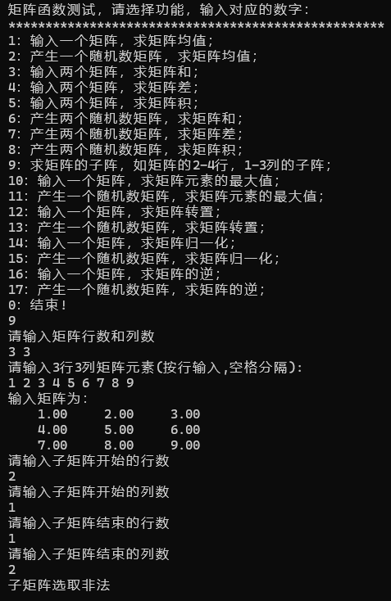
c. 边界情况
输入原矩阵：行数 2，列数 2；元素 1 2 3 4
提取范围：开始行 1，开始列 1，结束行 2，结束列 2
预期输出：子矩阵与原矩阵相同
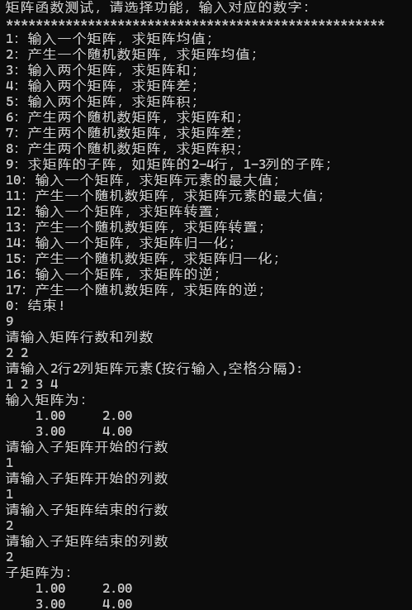

4. 遇到的问题
①问题现象：终端中文显示乱码
原因：终端默认不支持UTF-8编码
解决方法：更改编码格式为GB 2312

5. 程序代码
function.c
#include <math.h>
#include <stdio.h>
#include <stdlib.h>

#include "../Lib/Matrix.h"

int get_random(int a, int b) // 获得[a, b]的随机整数
{
return rand() % (b - a + 1) + a;
}

void InitialMatrix(Matrix* T, int row, int col) // 只分配空间不初始化；
{
int i = 0;

if (row <= 0 || col <= 0) {
printf("error, 矩阵行或列未大于0\n");
return;
}
if (T == NULL) {
printf("error, 矩阵未分配内存\n");
return;
}
T->row = row;
T->col = col;
T->mat = (double**)malloc(row * sizeof(double*));

for (i = 0; i < row; i++) {
T->mat[i] = (double*)malloc(col * sizeof(double));
}

return;
}

void InitialMatrixZero(Matrix* T, int row, int col) // 初始化为0
{
int i = 0;
int j = 0;

InitialMatrix(T, row, col);
if (T->mat == NULL) {
return;
}

for (i = 0; i < row; i++) {
for (j = 0; j < col; j++) {
T->mat[i][j] = 0.0;
}
}

return;
}

void InitialMatrixRand(Matrix* T, int row, int col) // 初始化为50以内随机正整数
{
int i = 0;
int j = 0;

InitialMatrix(T, row, col);
if (T->mat == NULL) {
return;
}

for (i = 0; i < row; i++) {
for (j = 0; j < col; j++) {
T->mat[i][j] = get_random(1, 49);
}
}

return;
}

void InputMatrix(Matrix* T) // 键盘输入矩阵
{
printf("请输入%d行%d列矩阵元素(按行输入,空格分隔):\n", T->row, T->col);
if (T->mat == NULL) {
printf("矩阵未初始化\n");
return;
}

int i = 0;
int j = 0;

for (i = 0; i < T->row; i++) {
for (j = 0; j < T->col; j++) {
scanf("%lf", &(T->mat[i][j]));
}
}

return;
}

void DestroyMatrix(Matrix* T) // 释放矩阵空间
{
int i = 0;

if (T == NULL || T->mat == NULL) {
return;
}

for (i = 0; i < T->row; i++) {
free(T->mat[i]);
}
free(T->mat);
T->row = T->col = 0;
T->mat = NULL;

return;
}

void PrintfMatrix(Matrix* T) // 矩阵输出
{
if (T == NULL || T->mat == NULL) {
printf("该矩阵未初始化\n");
return;
}

int i = 0;
int j = 0;

for (i = 0; i < T->row; i++) {
for (j = 0; j < T->col; j++) {
printf("%8.2f ", T->mat[i][j]);
}
printf("\n");
}

return;
}

int AddMatrix(Matrix* A, Matrix* B, Matrix* C) // 矩阵加， C = A + B
{
if (A->col != B->col || A->row != B->row) {
printf("矩阵维度不匹配，无法相加！\n");
return 0;
}
InitialMatrixZero(C, A->row, A->col);

if (C->mat == NULL) {
return 0;
}

int i = 0;
int j = 0;

for (i = 0; i < C->row; i++) {
for (j = 0; j < C->col; j++) {
C->mat[i][j] = A->mat[i][j] + B->mat[i][j];
}
}

return 1;
}

int MinusMatrix(Matrix* A, Matrix* B, Matrix* C) // 矩阵减， C = A - B
{
if (A->col != B->col || A->row != B->row) {
printf("矩阵维度不匹配，无法相减！\n");
return 0;
}

InitialMatrixZero(C, A->row, A->col);

if (C->mat == NULL) {
return 0;
}

int i = 0;
int j = 0;

for (i = 0; i < C->row; i++) {
for (j = 0; j < C->col; j++) {
C->mat[i][j] = A->mat[i][j] - B->mat[i][j];
}
}

return 1;
}

int MultiMatrix(Matrix* A, Matrix* B, Matrix* C) // 矩阵乘法，C = A * B
{
if (A->col != B->row) {
printf("矩阵维度不匹配，无法相乘！\n");
return 0;
}
InitialMatrixZero(C, A->row, B->col);
if (C->mat == NULL) {
return 0;
}

int i = 0;
int j = 0;
int k = 0;

for (i = 0; i < C->row; i++) {
for (j = 0; j < C->col; j++) {
for (k = 0; k < A->col; k++) {
C->mat[i][j] += A->mat[i][k] * B->mat[k][j];
}
}
}

return 1;
}

double MeanMatrix(Matrix* T) // 矩阵元素均值
{
double sum = 0.0;
if (T == NULL || T->mat == NULL) {
printf("该矩阵未初始化\n");
return NAN;
}
int i = 0;
int j = 0;
for (i = 0; i < T->row; i++) {
for (j = 0; j < T->col; j++) {
sum += T->mat[i][j];
}
}

return sum / (T->row * T->col);
}

int SubMatrix(Matrix* T1, Matrix* T2, int BeginRow, int BeginCol, int EndRow,
int EndCol) // 求T1的子矩阵T2
{
if (T1 == NULL || T1->mat == NULL) {
printf("该矩阵未初始化\n");
return 0;
}
if (BeginRow > T1->row || EndRow > T1->row || BeginCol > T1->col ||
EndCol > T1->col || BeginRow > EndRow || BeginCol > EndCol ||
BeginRow < 1 || EndRow < 1 || EndCol < 1 || BeginCol < 1) {
printf("子矩阵选取非法\n");
return 0;
}
InitialMatrixZero(T2, EndRow - BeginRow + 1, EndCol - BeginCol + 1);
if (T2->mat == NULL) {
printf("子矩阵未初始化\n");
return 0;
}
int i = 0;
int j = 0;
for (i = 0; i < T2->row; i++) {
for (j = 0; j < T2->col; j++) {
T2->mat[i][j] = T1->mat[BeginRow + i - 1][BeginCol + j - 1];
}
}
return 1;
}

double MaxMatrix(Matrix* T) // 矩阵元素最大值
{
if (T == NULL || T->mat == NULL) {
printf("该矩阵未初始化\n");
return NAN;
}
double max = T->mat[0][0];
int i = 0;
int j = 0;
for (i = 0; i < T->row; i++) {
for (j = 0; j < T->col; j++) {
if (T->mat[i][j] > max) {
max = T->mat[i][j];
}
}
}
return max;
}

void TransMatrix(Matrix* T) // 矩阵转置
{
if (T == NULL || T->mat == NULL) {
printf("该矩阵未初始化\n");
return;
}

Matrix tem;
tem.row = T->col;
tem.col = T->row;

InitialMatrixZero(&tem, tem.row, tem.col);
for (int i = 0; i < T->row; i++) {
for (int j = 0; j < T->col; j++) {
tem.mat[j][i] = T->mat[i][j];
}
}
DestroyMatrix(T);
T->mat = tem.mat;
T->col = tem.col;
T->row = tem.row;
tem.mat = NULL;
tem.col = 0;
tem.row = 0;
}

void NormMatrix(Matrix* T) // 矩阵归一化
{
if (T == NULL || T->mat == NULL) {
printf("该矩阵未初始化\n");
return;
}

double max_abs = 0.0;
for (int i = 0; i < T->row; i++) {
for (int j = 0; j < T->col; j++) {
double current_abs = fabs(T->mat[i][j]);
if (current_abs > max_abs) {
max_abs = current_abs; // 取元素绝对值的最大值
}
}
}

if (max_abs < 1e-9) {
printf("全零矩阵无需归一化\n");
return;
}

for (int i = 0; i < T->row; i++) {
for (int j = 0; j < T->col; j++) {
T->mat[i][j] /= max_abs;
}
}
}

double Determinant(Matrix* T) // 求行列式
{
if (T == NULL || T->mat == NULL) {
printf("该矩阵未初始化\n");
return NAN;
}

if (T->row != T->col) {
printf("非方阵无法计算行列式\n");
return NAN;
}

if (T->row == 1) {
return T->mat[0][0];
}
Matrix Aij; // 余子式
Aij.mat = NULL;
double det = 0.0;
int i = 0; // 取出元素的列数
int z = 0;

for (i = 0; i < T->col; i++) {
int x = 0; // 余子式行数
int y = 0; // 余子式列数
InitialMatrixZero(&Aij, T->row - 1, T->col - 1);
for (int i1 = 1; i1 < T->row; i1++) {
y = 0;
for (int i2 = 0; i2 < T->col; i2++) {
if (i2 == i) {
continue;
}
Aij.mat[x][y] = T->mat[i1][i2]; // 按第一行展开的余子式
y++;
}
x++;
}
if (i % 2 == 0) {
z = 1;
} else {
z = -1;
}
det += T->mat[0][i] * z * Determinant(&Aij);
DestroyMatrix(&Aij);
}
return det;
}

void AdjugateMatrix(Matrix* T, Matrix* adj) // 求伴随矩阵
{
if (T == NULL || T->mat == NULL) {
printf("该矩阵未初始化\n");
return;
}
if (T->row != T->col) {
printf("非方阵无法计算伴随矩阵\n");
return;
}
DestroyMatrix(adj);
if (T->row == 1) {
InitialMatrixZero(adj, 1, 1);
adj->mat[0][0] = 1.0;
return;
}

Matrix Aij; // 余子式
Aij.mat = NULL;

int z = 0;
double det = 0.0;
InitialMatrixZero(adj, T->row, T->col);
for (int i = 0; i < T->row; i++) {
for (int j = 0; j < T->col; j++) {
int x = 0;
int y = 0;
InitialMatrixZero(&Aij, T->row - 1, T->col - 1);
for (int i1 = 0; i1 < T->row; i1++) {
y = 0;
if (i1 == i) {
continue;
}
for (int i2 = 0; i2 < T->col; i2++) {
if (i2 == j) {
continue;
}
Aij.mat[x][y] = T->mat[i1][i2];
y++;
}
x++;
}
if ((i + j) % 2 == 0) {
z = 1;
} else {
z = -1;
}
adj->mat[j][i] = z * Determinant(&Aij);
DestroyMatrix(&Aij);
}
}
}

void ReverseMatrix(Matrix* A, Matrix* B) // B是A的逆矩阵
{
if (A == NULL || B == NULL || A->mat == NULL) {
printf("矩阵未初始化\n");
return;
}
if (A->row != A->col) {
printf("非方阵无法计算行列式\n");
return;
}
double determinant = Determinant(A);
if (fabs(determinant) < 1e-9) {
printf("该矩阵无逆矩阵\n");
return;
}
DestroyMatrix(B);
InitialMatrixZero(B, A->row, A->col);
AdjugateMatrix(A, B);
for (int i = 0; i < B->row; i++) {
for (int j = 0; j < B->col; j++) {
B->mat[i][j] /= determinant;
}
}
}

main.c
#include <stdio.h>
#include <stdlib.h>
#include <time.h>

#include "../Lib/function.h"
int main() {
Matrix A = {NULL, 0, 0};
Matrix B = {NULL, 0, 0};
Matrix C = {NULL, 0, 0};
srand((unsigned int)time(NULL)); // 随机数种子
while (1) {
printf("矩阵函数测试，请选择功能，输入对应的数字：\n");
printf("***************************************************\n");
printf("1：输入一个矩阵，求矩阵均值；\n");
printf("2：产生一个随机数矩阵，求矩阵均值；\n");
printf("3：输入两个矩阵，求矩阵和；\n");
printf("4：输入两个矩阵，求矩阵差；\n");
printf("5：输入两个矩阵，求矩阵积；\n");
printf("6：产生两个随机数矩阵，求矩阵和；\n");
printf("7：产生两个随机数矩阵，求矩阵差；\n");
printf("8：产生两个随机数矩阵，求矩阵积；\n");
printf("9：求矩阵的子阵，如矩阵的2-4行，1-3列的子阵；\n");
printf("10：输入一个矩阵，求矩阵元素的最大值；\n");
printf("11：产生一个随机数矩阵，求矩阵元素的最大值；\n");
printf("12：输入一个矩阵，求矩阵转置；\n");
printf("13：产生一个随机数矩阵，求矩阵转置；\n");
printf("14：输入一个矩阵，求矩阵归一化；\n");
printf("15：产生一个随机数矩阵，求矩阵归一化；\n");
printf("16：输入一个矩阵，求矩阵的逆；\n");
printf("17：产生一个随机数矩阵，求矩阵的逆；\n");
printf("0：结束!\n");

int input = 0; // 用户输入
scanf("%d", &input);
switch (input) {
case 0:
return 0;
case 1: // 1：输入一个矩阵，求矩阵均值；
DestroyMatrix(&A);
printf("请输入矩阵行数和列数\n");
scanf("%d", &A.row);
scanf("%d", &A.col);
InitialMatrixZero(&A, A.row, A.col);

InputMatrix(&A);

printf("输入矩阵为：\n");
PrintfMatrix(&A);

printf("该矩阵均值为：%lf\n", MeanMatrix(&A));

DestroyMatrix(&A);

break;
case 2: // 2：产生一个随机数矩阵，求矩阵均值；
DestroyMatrix(&A);
printf("请输入矩阵行数和列数\n");
scanf("%d", &A.row);
scanf("%d", &A.col);
InitialMatrixRand(&A, A.row, A.col);

printf("随机数矩阵为：\n");
PrintfMatrix(&A);
printf("该矩阵均值为：%lf\n", MeanMatrix(&A));

DestroyMatrix(&A);

break;
case 3: // 3：输入两个矩阵，求矩阵和；
DestroyMatrix(&A);
printf("请输入矩阵行数和列数\n");
scanf("%d", &A.row);
scanf("%d", &A.col);
InitialMatrixZero(&A, A.row, A.col);
InputMatrix(&A);
printf("输入矩阵为：\n");
PrintfMatrix(&A);

DestroyMatrix(&B);
InitialMatrixZero(&B, A.row, A.col);
InputMatrix(&B);
printf("输入矩阵为：\n");
PrintfMatrix(&B);

AddMatrix(&A, &B, &C);
printf("输入矩阵之和为：\n");
PrintfMatrix(&C);

DestroyMatrix(&A);
DestroyMatrix(&B);
DestroyMatrix(&C);

break;
case 4: // 4：输入两个矩阵，求矩阵差；
DestroyMatrix(&A);
printf("请输入矩阵行数和列数\n");
scanf("%d", &A.row);
scanf("%d", &A.col);
InitialMatrixZero(&A, A.row, A.col);
InputMatrix(&A);
printf("输入矩阵为：\n");
PrintfMatrix(&A);

DestroyMatrix(&B);
InitialMatrixZero(&B, A.row, A.col);
InputMatrix(&B);
printf("输入矩阵为：\n");
PrintfMatrix(&B);

MinusMatrix(&A, &B, &C);
printf("输入矩阵之差为：\n");
PrintfMatrix(&C);

DestroyMatrix(&A);
DestroyMatrix(&B);
DestroyMatrix(&C);

break;
case 5: // 5：输入两个矩阵，求矩阵积；
DestroyMatrix(&A);
printf("请输入矩阵行数和列数\n");
scanf("%d", &A.row);
scanf("%d", &A.col);
InitialMatrixZero(&A, A.row, A.col);
InputMatrix(&A);
printf("输入矩阵为：\n");
PrintfMatrix(&A);

DestroyMatrix(&B);
printf("请输入矩阵行数和列数\n");
scanf("%d", &B.row);
scanf("%d", &B.col);
InitialMatrixZero(&B, B.row, B.col);
InputMatrix(&B);
printf("输入矩阵为：\n");
PrintfMatrix(&B);

MultiMatrix(&A, &B, &C);

printf("输入矩阵之积为：\n");
PrintfMatrix(&C);

DestroyMatrix(&A);
DestroyMatrix(&B);
DestroyMatrix(&C);

break;
case 6: // 6：产生两个随机数矩阵，求矩阵和；
DestroyMatrix(&A);
printf("请输入矩阵行数和列数\n");
scanf("%d", &A.row);
scanf("%d", &A.col);
InitialMatrixRand(&A, A.row, A.col);
printf("产生的第一个随机数矩阵为：\n");
PrintfMatrix(&A);

DestroyMatrix(&B);
InitialMatrixRand(&B, A.row, A.col);
printf("产生的第二个随机数矩阵为：\n");
PrintfMatrix(&B);

AddMatrix(&A, &B, &C);
printf("随机数矩阵之和为：\n");
PrintfMatrix(&C);

DestroyMatrix(&A);
DestroyMatrix(&B);
DestroyMatrix(&C);

break;
case 7: // 7：产生两个随机数矩阵，求矩阵差；
DestroyMatrix(&A);
printf("请输入矩阵行数和列数\n");
scanf("%d", &A.row);
scanf("%d", &A.col);
InitialMatrixRand(&A, A.row, A.col);
printf("产生的第一个随机数矩阵为：\n");
PrintfMatrix(&A);

DestroyMatrix(&B);
InitialMatrixRand(&B, A.row, A.col);
printf("产生的第二个随机数矩阵为：\n");
PrintfMatrix(&B);

MinusMatrix(&A, &B, &C);
printf("随机数矩阵之差为：\n");
PrintfMatrix(&C);

DestroyMatrix(&A);
DestroyMatrix(&B);
DestroyMatrix(&C);

break;
case 8: // 8：产生两个随机数矩阵，求矩阵积；
DestroyMatrix(&A);
printf("请输入矩阵行数和列数\n");
scanf("%d", &A.row);
scanf("%d", &A.col);
InitialMatrixRand(&A, A.row, A.col);
printf("产生的第一个随机数矩阵为：\n");
PrintfMatrix(&A);

DestroyMatrix(&B);
printf("请输入矩阵行数和列数\n");
scanf("%d", &B.row);
scanf("%d", &B.col);
InitialMatrixRand(&B, B.row, B.col);
printf("产生的第二个随机数矩阵为：\n");
PrintfMatrix(&B);

MultiMatrix(&A, &B, &C);
printf("随机数矩阵之积为：\n");
PrintfMatrix(&C);

DestroyMatrix(&A);
DestroyMatrix(&B);
DestroyMatrix(&C);

break;
case 9: // 9：求矩阵的子阵，如矩阵的2-4行，1-3列的子阵；
int BeginRow; // 子阵起始行
int BeginCol; // 子阵终止行
int EndRow; // 子阵起始列
int EndCol; // 子阵终止列

DestroyMatrix(&A);
printf("请输入矩阵行数和列数\n");
scanf("%d", &A.row);
scanf("%d", &A.col);
InitialMatrixZero(&A, A.row, A.col);
InputMatrix(&A);
printf("输入矩阵为：\n");
PrintfMatrix(&A);

printf("请输入子矩阵开始的行数\n");
scanf("%d", &BeginRow);
printf("请输入子矩阵开始的列数\n");
scanf("%d", &BeginCol);
printf("请输入子矩阵结束的行数\n");
scanf("%d", &EndRow);
printf("请输入子矩阵结束的列数\n");
scanf("%d", &EndCol);

DestroyMatrix(&B);

if (SubMatrix(&A, &B, BeginRow, BeginCol, EndRow, EndCol) == 1) {
printf("子矩阵为：\n");
PrintfMatrix(&B);
}

DestroyMatrix(&A);
DestroyMatrix(&B);

break;
case 10: // 10：输入一个矩阵，求矩阵元素的最大值；
DestroyMatrix(&A);
printf("请输入矩阵行数和列数\n");
scanf("%d", &A.row);
scanf("%d", &A.col);
InitialMatrixZero(&A, A.row, A.col);
InputMatrix(&A);
printf("输入矩阵为：\n");
PrintfMatrix(&A);

printf("该矩阵元素最大值为：%lf\n", MaxMatrix(&A));
DestroyMatrix(&A);
break;
case 11: // 11：产生一个随机数矩阵，求矩阵元素的最大值；
DestroyMatrix(&A);
printf("请输入矩阵行数和列数\n");
scanf("%d", &A.row);
scanf("%d", &A.col);
InitialMatrixRand(&A, A.row, A.col);
printf("产生的随机数矩阵为：\n");
PrintfMatrix(&A);

printf("该矩阵元素最大值为：%lf\n", MaxMatrix(&A));
DestroyMatrix(&A);
break;
case 12: // 12：输入一个矩阵，求矩阵转置；
DestroyMatrix(&A);
printf("请输入矩阵行数和列数\n");
scanf("%d", &A.row);
scanf("%d", &A.col);
InitialMatrixZero(&A, A.row, A.col);
InputMatrix(&A);
printf("输入矩阵为：\n");
PrintfMatrix(&A);

TransMatrix(&A);
printf("输入矩阵的转置为：\n");
PrintfMatrix(&A);

DestroyMatrix(&A);
break;
case 13: // 13：产生一个随机数矩阵，求矩阵转置；
DestroyMatrix(&A);
printf("请输入矩阵行数和列数\n");
scanf("%d", &A.row);
scanf("%d", &A.col);
InitialMatrixRand(&A, A.row, A.col);
printf("产生的随机数矩阵为：\n");
PrintfMatrix(&A);

TransMatrix(&A);
printf("产生的随机数矩阵的转置为：\n");
PrintfMatrix(&A);

DestroyMatrix(&A);
break;
case 14: // 14：输入一个矩阵，求矩阵归一化；
DestroyMatrix(&A);
printf("请输入矩阵行数和列数\n");
scanf("%d", &A.row);
scanf("%d", &A.col);
InitialMatrixZero(&A, A.row, A.col);
InputMatrix(&A);
printf("输入矩阵为：\n");
PrintfMatrix(&A);

NormMatrix(&A);
printf("输入矩阵归一化后为：\n");
PrintfMatrix(&A);

DestroyMatrix(&A);
break;
case 15: // 15：产生一个随机数矩阵，求矩阵归一化；
DestroyMatrix(&A);
printf("请输入矩阵行数和列数\n");
scanf("%d", &A.row);
scanf("%d", &A.col);
InitialMatrixRand(&A, A.row, A.col);
printf("产生的随机数矩阵为：\n");
PrintfMatrix(&A);

NormMatrix(&A);
printf("产生的随机数矩阵归一化后为：\n");
PrintfMatrix(&A);

DestroyMatrix(&A);
break;
case 16: // 16：输入一个矩阵，求矩阵的逆；
DestroyMatrix(&A);
printf("请输入矩阵行数和列数\n");
scanf("%d", &A.row);
scanf("%d", &A.col);
InitialMatrixZero(&A, A.row, A.col);
InputMatrix(&A);
printf("输入矩阵为：\n");
PrintfMatrix(&A);

DestroyMatrix(&B);
ReverseMatrix(&A, &B);

printf("输入矩阵的逆为：\n");
PrintfMatrix(&B);

DestroyMatrix(&A);
DestroyMatrix(&B);
break;
case 17: // 产生一个随机数矩阵，求矩阵的逆；
DestroyMatrix(&A);
printf("请输入矩阵行数和列数\n");
scanf("%d", &A.row);
scanf("%d", &A.col);
InitialMatrixRand(&A, A.row, A.col);
printf("产生的随机数矩阵为：\n");
PrintfMatrix(&A);

DestroyMatrix(&B);
ReverseMatrix(&A, &B);

printf("产生的随机数矩阵的逆为：\n");
PrintfMatrix(&B);

DestroyMatrix(&A);
DestroyMatrix(&B);
break;
}
}
}

Matrix.h

#ifndef MATRIX_H
#define MATRIX_H

typedef struct matrix // 矩阵
{
double** mat; // 二维数组：mat[row][col]
int row; // 行数
int col; // 列数
} Matrix;

#endif

function.h
#ifndef FUNCTION_H
#define FUNCTION_H

#include "../Lib/Matrix.h"

int get_random(int a, int b); // 获得[a, b]的随机整数

void InitialMatrix(Matrix* T, int row, int col); // 只分配空间不初始化

void InitialMatrixZero(Matrix* T, int row, int col); // 初始化为0

void InitialMatrixRand(Matrix* T, int row,
int col); // 初始化为50以内随机正整数

void InputMatrix(Matrix* T); // 键盘输入矩阵

void DestroyMatrix(Matrix* T); // 释放矩阵空间

void PrintfMatrix(Matrix* T); // 矩阵输出

int AddMatrix(Matrix* A, Matrix* B, Matrix* C); // 矩阵加， C = A + B

int MinusMatrix(Matrix* A, Matrix* B, Matrix* C); // 矩阵减， C = A - B

int MultiMatrix(Matrix* A, Matrix* B, Matrix* C); // 矩阵乘法，C = A * B

double MeanMatrix(Matrix* T); // 矩阵元素均值

int SubMatrix(Matrix* T1, Matrix* T2, int BeginRow, int BeginCol, int EndRow,
int EndCol); // 求T1的子矩阵T2

double MaxMatrix(Matrix* T); // 矩阵元素最大值

void TransMatrix(Matrix* T); // 矩阵转置

void NormMatrix(Matrix* T); // 矩阵归一化

double Determinant(Matrix* T); // 求行列式

void AdjugateMatrix(Matrix* T, Matrix* adj); // 求伴随矩阵

void ReverseMatrix(Matrix* A, Matrix* B); // B是A的逆矩阵
#endif

6. 小结体会
通过本次实验，我充分地锻炼了模块化编程能力，培养了解决特殊异常情况的意识，明白如何在程序中运用递归的思想方法，培养了多文件工作的能力

